**Web de Recetas de comida chilena.**

**Grupo 1: Ximena Stahl, Tomás Guzmán, Rodrigo Rojas, Anthony González, Ignacio González.**

Requerimientos generales crear página web de recetas de comida chilenas incorporando estructura y etiquetado de la versión actual de HTML y estilos mediante CSS.

+ La web debe incluir un header que tenga un logo, un menú. Que se quede fijo en su posición durante la navegación en el sitio.

+ La web debe incluir un banner con elementos animados.

+ El cuerpo de la pagina debe contener al menos 3 secciones

*Sección 1: Contenga 3 columnas y que cada columna tenga una imagen del producto, y un link (botón) a los ingredientes o la receta (video).

*Sección 2: Sección informativa respecto a las tradiciones de comida en chile, debe incluir imagen y texto sobre ella.

*Sección 3: Video reproducción en ventana de la receta del mes.

+ La web debe incluir un footer con iconos funcionales para redes sociales

Incorporar elementos de estilo en el sitio web usando versión actual de CSS y SASS.

Incorporar responsividad al sitio mediante mediaquery al menos en 3 resoluciones

Restricciones

* Al menos utilizar 3 tipos de letra en la pag web
* La paleta de colores permitidas es la siguiente: https://coolors.co/0b090a-161a1d-660708-a4161a-ba181b-e5383b-b1a7a6-d3d3d3-f5f3f4-ffffff
* Al menos utilizar 3 tamaños de letra en la pag web
* Al menos utilizar 1 vez la función padding y margin
* El header y el footer deben estar en todas las paginas de la web, incluidas las de los videos de recetas
* No se puede utilizar Ningún lenguaje que no sea Html o Css (incluye SCSS)

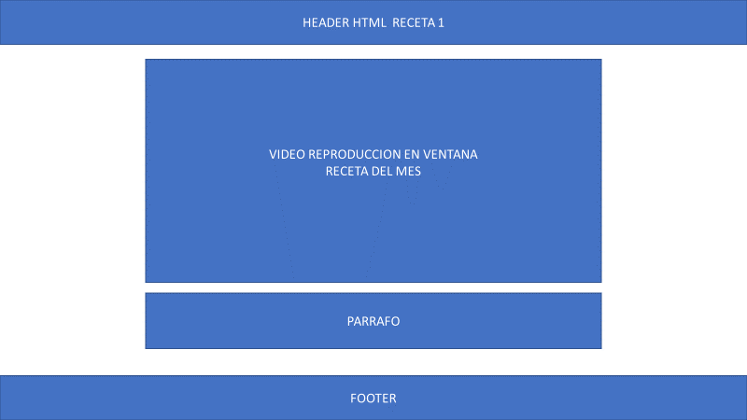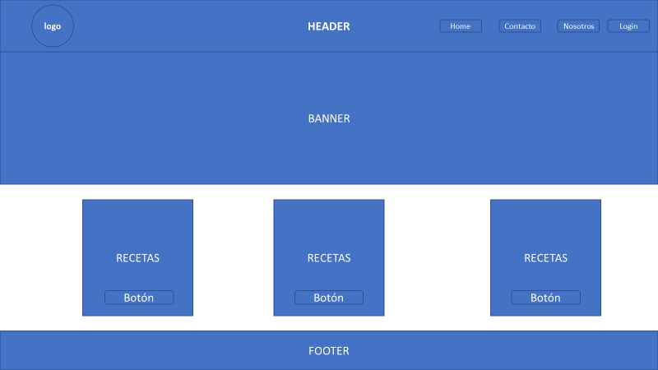

*click* abre nueva pestaña navegador